x INSTRUCTIVO PARA CREAR UNA API CON NODE.JS + MONGO ATLAS + DESPLIEGUE EN RAILWAY
Adaptado: Jairo A. Arboleda

Este instructivo enseña paso a paso cómo crear una API básica con Node.js, MongoDB Atlas y Railway, ideal para principiantes.
Una API permite que aplicaciones (como páginas web o móviles) se conecten con una base de datos para consultar, registrar o eliminar información. En este caso, se creará una API que gestiona usuarios, permitiendo guardar datos como nombre, correo y contraseña.
El objetivo es aprender a desarrollar una API funcional, conectarla a una base de datos en la nube y desplegarla en internet.

1. Crear el proyecto y la estructura de carpetas
Paso 1: Inicia un nuevo proyecto, abre una cmd:
- mkdir mi-api
- cd mi-api
Dirigete a vs code con el siguiente comando:
- Code
- npm init -y
Paso 2: Instala las dependencias necesarias lo puedes hacer en la terminal de VScode:
- npm install express mongoose dotenv cors
- npm install --save-dev nodemon
Despues de hacer digitado los anteriores commandos te creará automaticamente las siguientes carpetas y archivos:
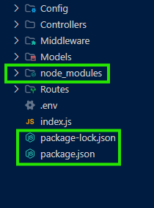
Paso 3: Crea la estructura de carpetas, los archivos y carpetas en rojo los creas manualmente:
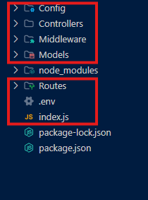

2. Configurar el .env
Contenido del archivo `. env`:
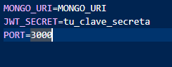

3. Conectar a MongoDB Atlas
Paso 1: Ir a https://cloud.mongodb.com
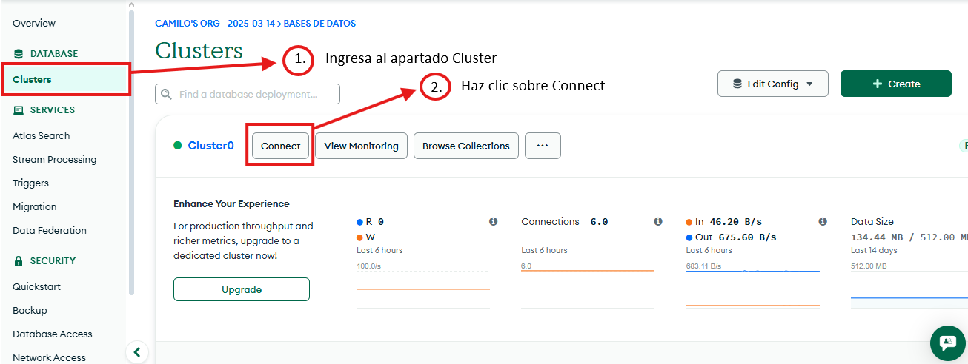
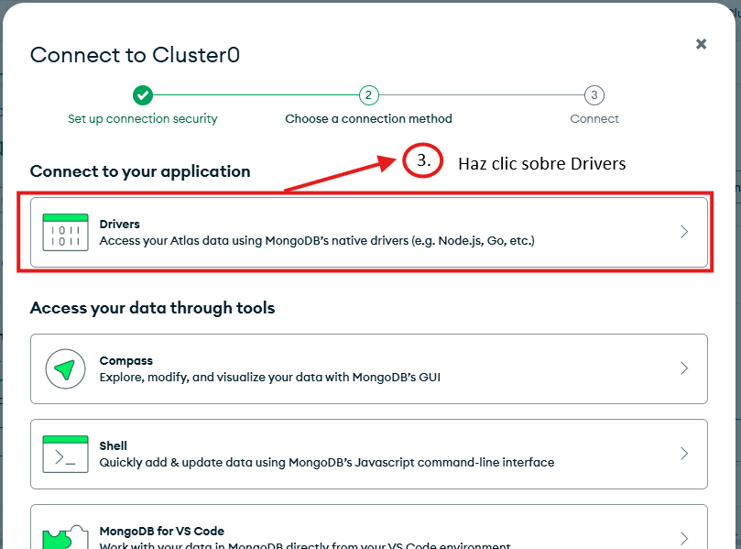
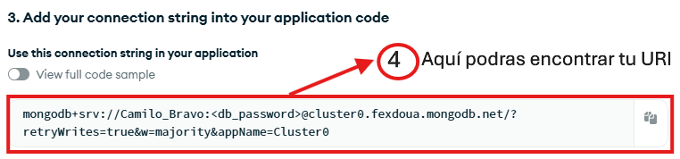
NOTA: Esta URI te servirá para configurar tu env…
Ahora vamos a configurar tu URI, Debe quedarte algo así:

Vamos a crear ese usuario:
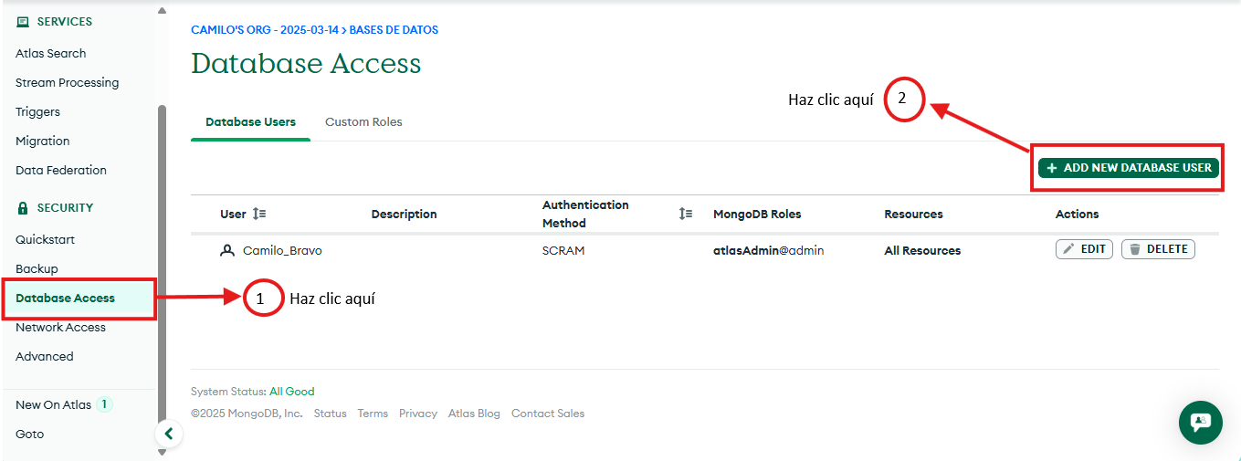
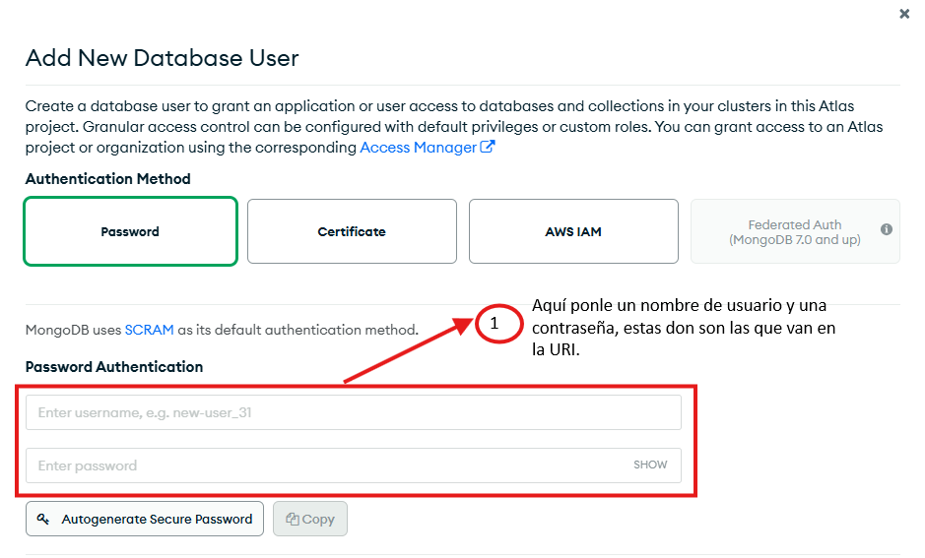
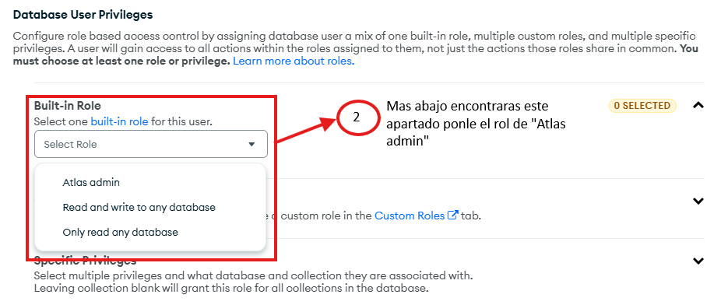
Y listo Así tendrás tu Usuario Atlas para configurar tu URI…

Paso 2: Dentro de la carpeta config crea el archivo db.js y codifica lo siguiente el siguiente código:

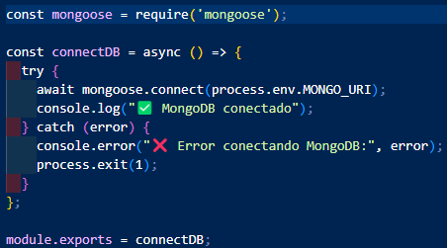

4. Crear el archivo principal index.js y codifica lo siguiente:
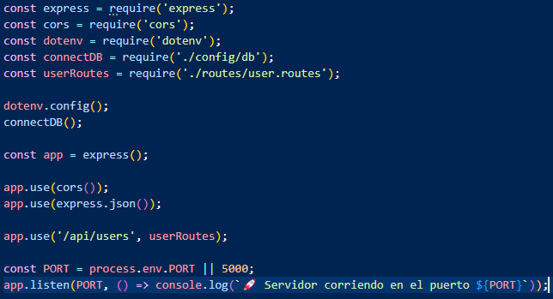

5. Crear un modelo, dentro de la carpeta models crea el archivo user.model.js y codifica lo siguiente:
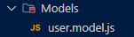
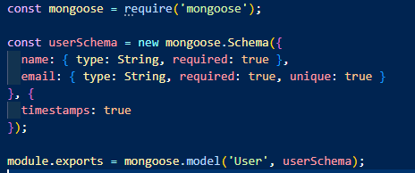
- Crear un controlador, en la carpeta controllers crea un archivo llamado user.controller.js y codifica lo siguiente:
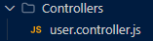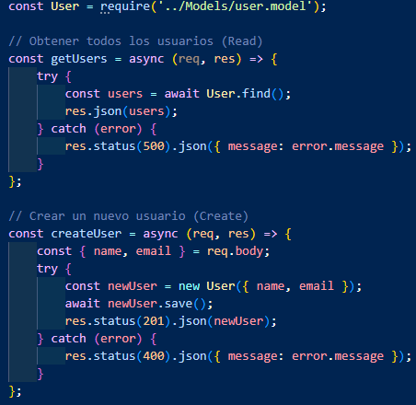
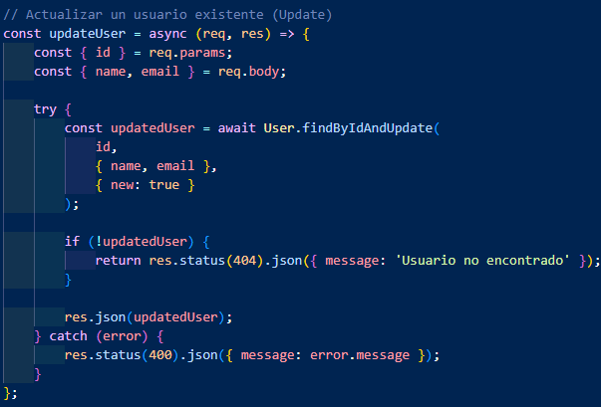
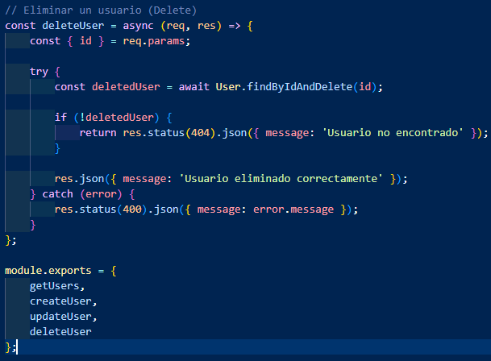
- Crear rutas, dentro de la carpeta routes crea el archivo user.routes.js y codifica lo siguiente:

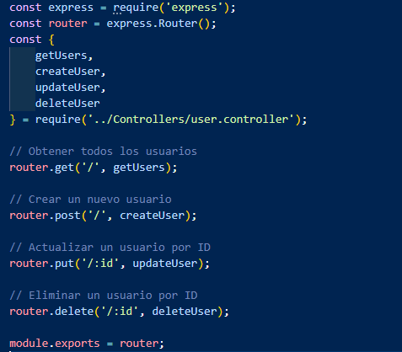

Middleware de autenticación, dentro de la carpeta middlewares crea el archivo auth.middleware.js y codifica lo siguiente:
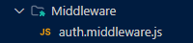

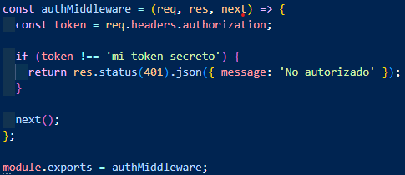

9. Y listo, ya tienes la API, abre la terminal en VScode y digita el siguientes comando:
1. npm run dev, Debe salirte algo así:
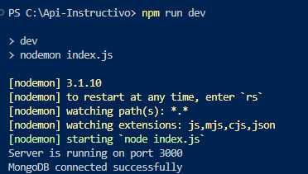

10. Desplegar en Railway
Paso 1: Dirigete a GitHub y crea un repositorio para la API (Es necesario para poder desplegarla):
Paso 1.2: Crea un repositorio:
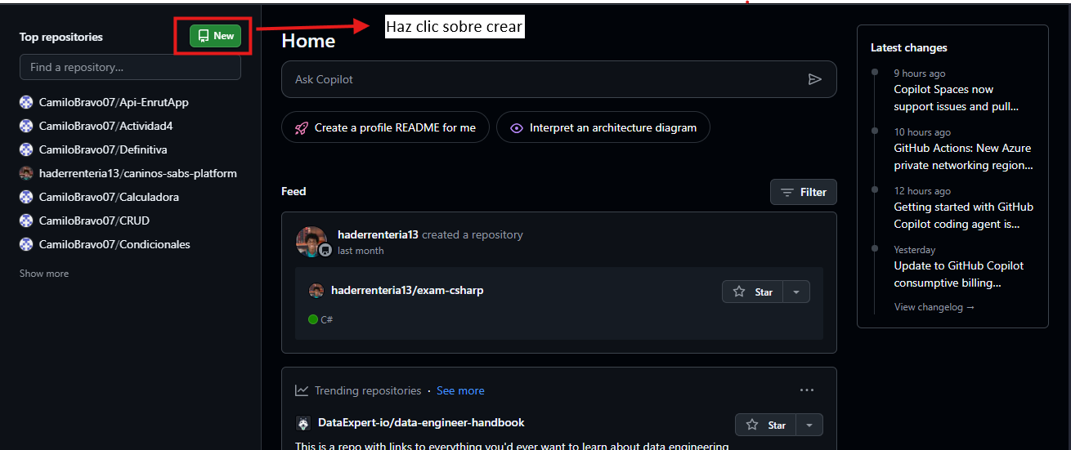
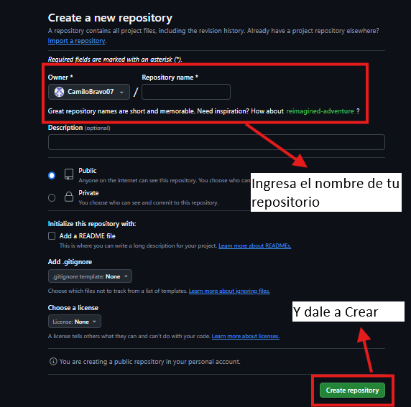
Paso 1.3: Ve a tu proyecto y en la terminal de VScode digita los siguientes comando para Desplegar el proyecto:
- git init
- git commit -m "Mi primera API"
- git branch -M main
- git remote add origin URL de tu repositorio Ej:“https://github.com/CamiloBravo07/jjjjj.git”
- git push -u origin main
Debería verse así desplegada:
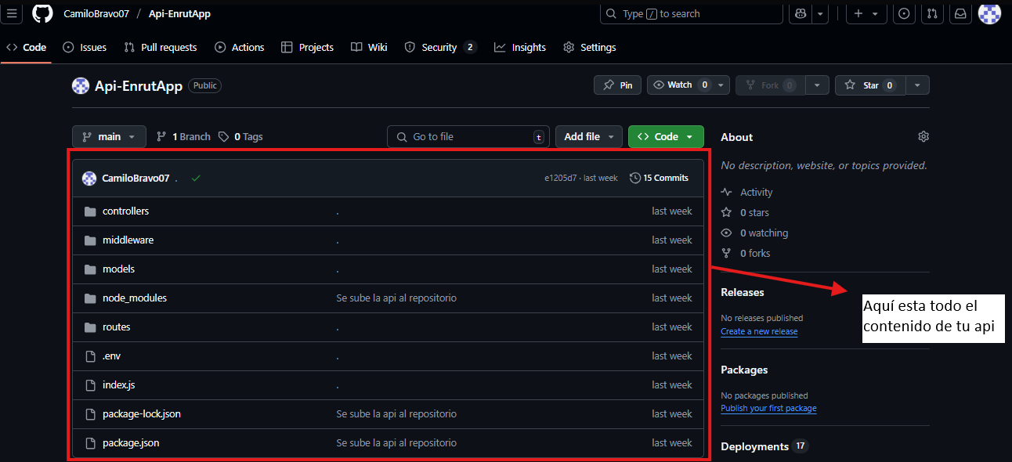
Paso 3: Ve a https://railway.app, crea cuenta. NOTA: Crea la cuenta con tu perfil de GitHub…
Paso 3.1: Despues de haber creado una cuenta te saldrá esto:
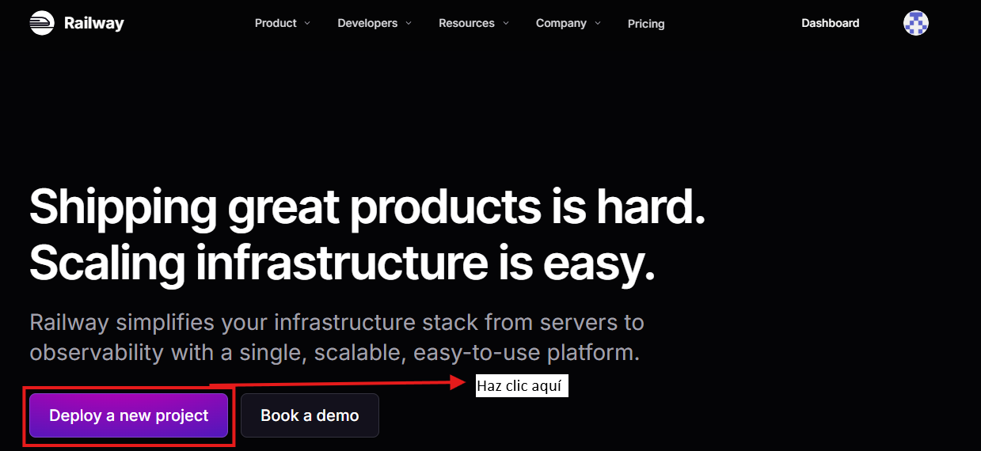
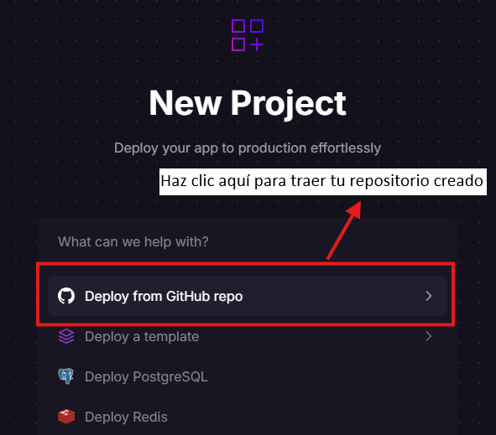
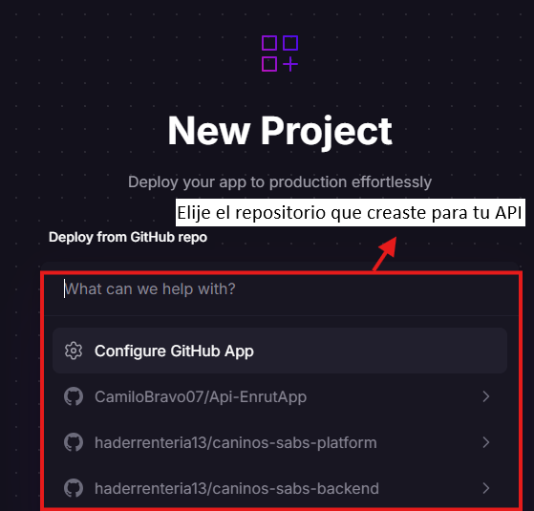

Así se deberia ver tu API desplegada:
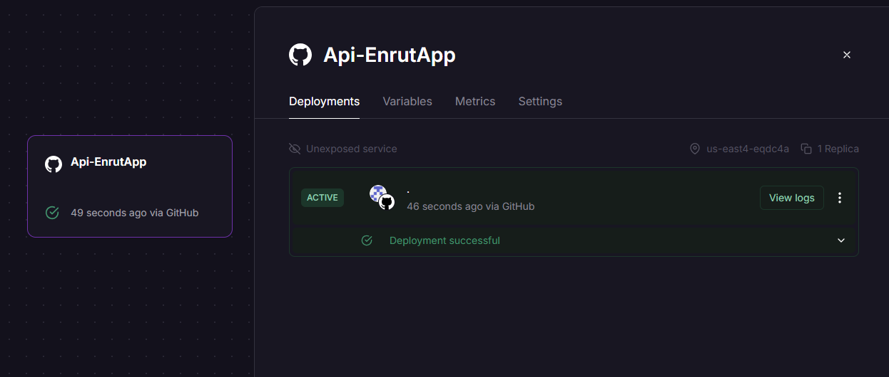
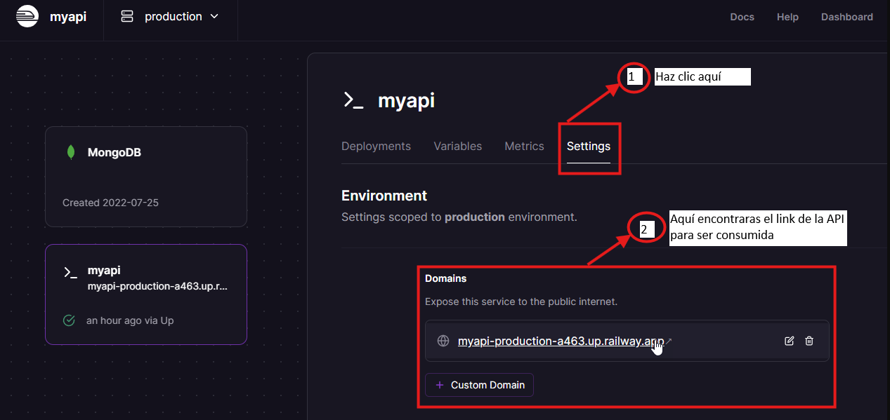

✅ ¡Listo!
La API ahora está funcionando localmente, conectada a MongoDB Atlas y desplegada en Railway.

✅ ¡Listo! Ahora vamos a probar la Api
Paso 1: Instala postman https://www.postman.com/downloads/

Para probar tu api en Postman Haz lo siguiente:
Petición GET:

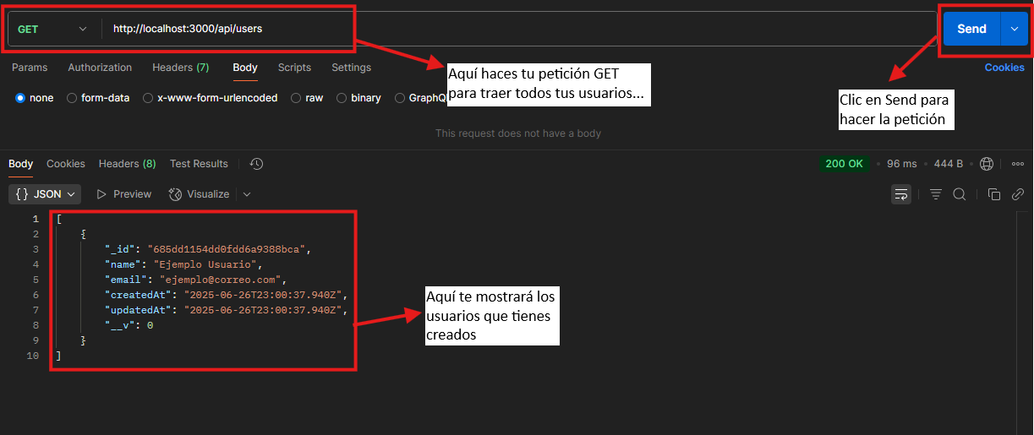
Petición POST:
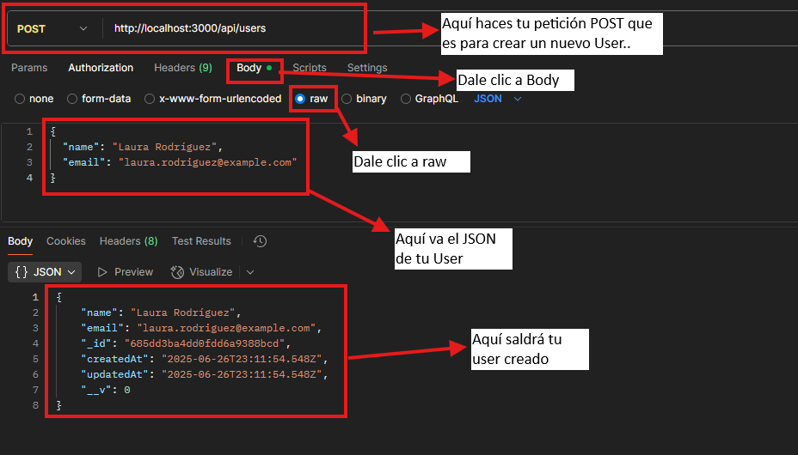
Petición DELETE, Para hacer un DELETE primero haz un GET para ver que usuarios tienes:
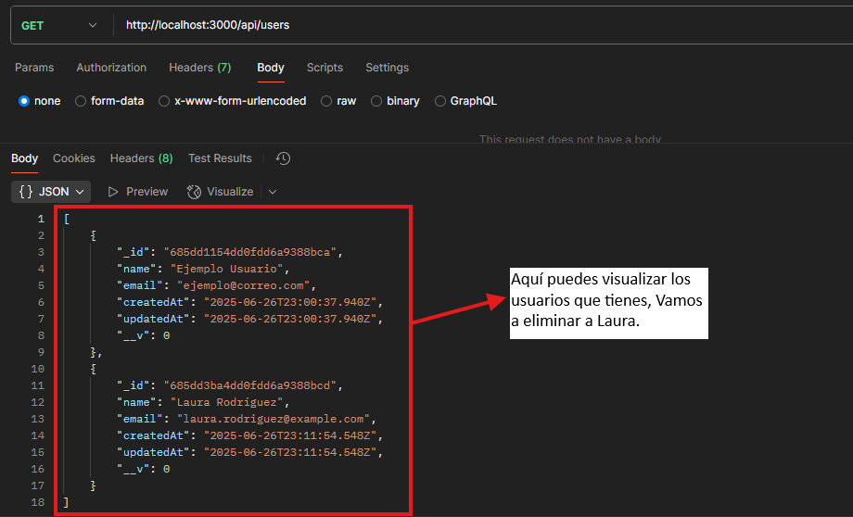
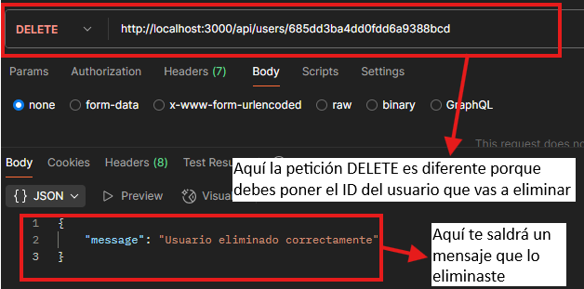

✅ FIN
ahora está funcionando localmente, conectada a MongoDB Atlas y desplegada en Railway y probada en postman…

